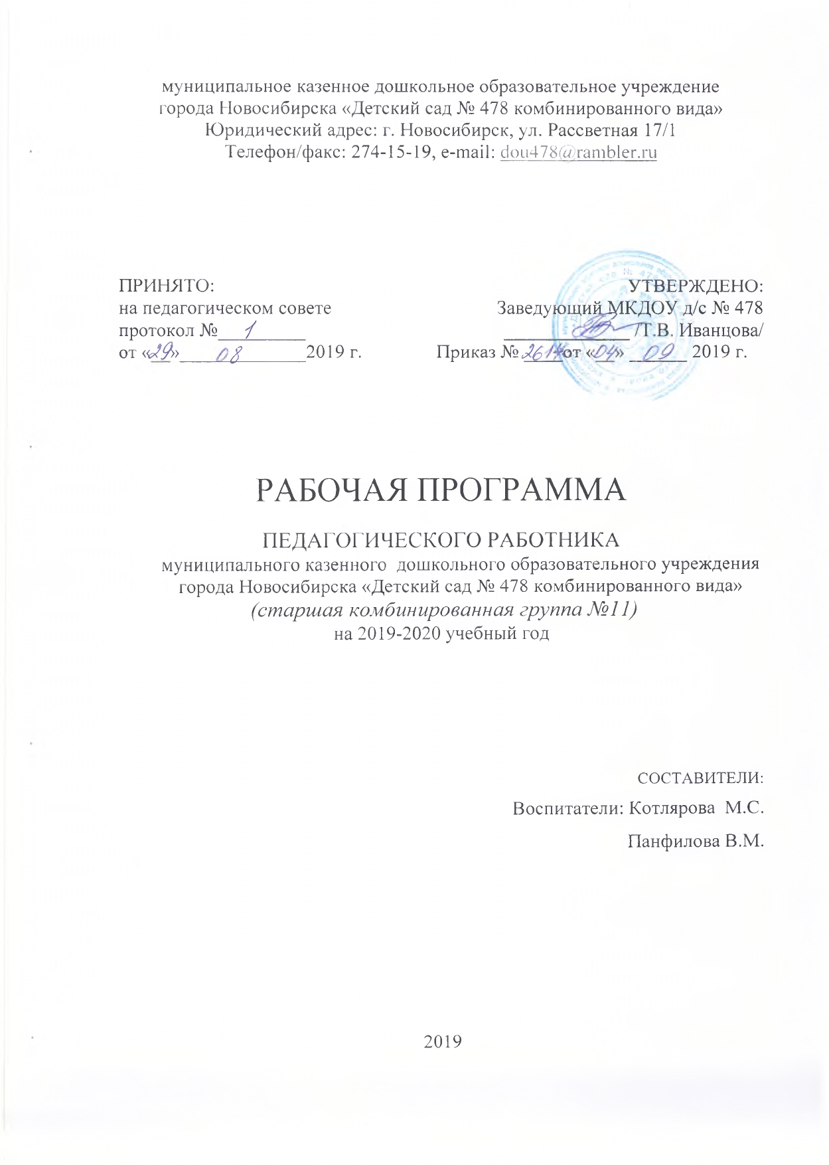
- ЦЕЛЕВОЙ РАЗДЕЛ
  - Пояснительная записка
Рабочая программа образования детей старшего дошкольного возраста разработана в соответствии с нормативными документами:
- Федеральным законом от 29.12.2012 № 273-ФЗ «Об образовании в Российской Федерации»
- Приказом Министерства образования и науки Российской федерации от 17 октября 2013 г. № 1155 «Об утверждении федерального государственного образовательного стандарта дошкольного образования».
- СанПиН 2.4.1.3049-13 «Санитарно- эпидемиологические требования к устройству, содержанию и организации режима работы в дошкольных организациях» (Постановление Главного государственного санитарного врача Российской Федерации от 15 мая 2013 г. №26).
- Приказом Министерства образования и науки Новосибирской области от 14.04.2014 г. № 919 «О введении федерального государственного образовательного стандарта дошкольного образования».
- Уставом муниципального казенного дошкольного образовательного учреждения городаНовосибирска «Детский сад № 478 комбинированного вида»
- «Основной образовательной программой муниципального казенного дошкольного образовательного учреждения города Новосибирска «Детский сад № 478 комбинированного вида».
- «Положением о рабочих программах муниципального казенного дошкольного образовательного учреждениягорода Новосибирска «Детский сад № 478 комбинированного вида».
Рабочая программа является документом педагогического работника. В рабочей программе представлена модель организации образования в старшей логопедической группе муниципального казенного дошкольного образовательного учреждениягорода Новосибирска «Детский сад № 478 комбинированного вида».
Программа обеспечивает разностороннее развитие детей в возрасте 5-6 лет с учетом их возрастных и индивидуальных особенностей по основным направлениям – физическому, социально-коммуникативному, познавательному, речевому и художественно-эстетическому и коррекции речевого развития.
Настоящая рабочая программа рассчитана на один учебный год – с 1 сентября по 31 мая.
Режим работы – пятидневный, с 7.00 до 19.00, выходные дни – суббота, воскресенье, праздничные дни.

Цели и задачи реализации рабочей программы
Цель программы:создать каждому ребенку в детском саду возможность дляразвития способностей, широкого взаимодействия с миром, активного практикования вразных видах деятельности, творческой самореализации,выстроить систему коррекционно – развивающей работы в логопедической группе для детей с нарушением речи, предусматривающую полную интеграцию действий всех специалистов дошкольного образовательного учреждения и родителей дошкольников.
Задачи:
— охрана и укрепление физического и психического здоровья детей, в том числеих эмоционального благополучия;
— обеспечение равных возможностей для полноценного развития каждогоребенка в период дошкольного детства независимо от места проживания, пола, нации,языка, социального статуса, психофизиологических и других особенностей (в томчисле ограниченных возможностей здоровья);
— обеспечение преемственности целей, задач и содержания образования,реализуемых в рамках образовательных программ дошкольного и начального общегообразования;
— создание благоприятных условий развития детей в соответствии с ихвозрастными и индивидуальными особенностями и склонностями, развитияспособностей и творческого потенциала каждого ребенка как субъекта отношений ссамим собой, другими детьми, взрослыми и миром;
— объединение обучения и воспитания в целостный образовательный процессна основе духовно-нравственных и социокультурных ценностей и принятых в обществеправил и норм поведения в интересах человека, семьи, общества;
— формирование общей культуры личности детей, развитие их социальных,
нравственных, эстетических, интеллектуальных, физических качеств, инициативности,самостоятельности и ответственности ребенка, формирование предпосылок учебнойдеятельности;
— обеспечение вариативности и разнообразия содержания программ иорганизационных форм дошкольного образования, возможности формированияпрограмм различной направленности с учетом образовательных потребностей испособностей детей;
— формирование социокультурной среды, соответствующей возрастным,индивидуальным, психологическим и физиологическим особенностям детей;
— обеспечение психолого-педагогической поддержки семьи и повышениякомпетентности родителей (законных представителей) в вопросах развития иобразования, охраны и укрепления здоровья детей.

Возрастные и индивидуальные особенности детей группы
Оценка здоровья детей группы
№ | Ф.И. | возраст | ЧБД | Группа здоровья |  |  |  | Диагноз
 |  |  |  | I | II | III | Другая
1 | Алимжанова Марьям | 5 |  |  |  |  |  | ОНР (I-II ур.р.р.). Дизартрия
2 | Булгаков Никон | 5 |  |  |  |  |  | ОНР (I-II ур.р.р.). Дизартрия
3 | Боровиков Артем | 5 |  |  |  |  |  | ОНР (II-III ур.р.р.). ст. фор. Дизарт
4 | Бычкова Дарья | 5
5 | Волошин Денис | 5
6 | Горохов Артем | 5 |  |  |  |  |  | ОНР (II ур.р.р.). Дизартрия
7 | Епишенков Ваня | 5 |  |  |  |  |  | ОНР (I-II ур.р.р.). Дизартрия
8 | Колосницына Вика | 5 |  |  |  |  |  | ОНР (II ур.р.р.). Дизартрия
9 | Котягин Сергей | 5 |  |  |  |  |  | ОНР (I-II ур.р.р.). Дизартрия
10 | Кубеков Артем | 5
11 | Кулагин Алексей | 5 |  |  |  |  |  | ОНР (II-III ур.р.р.). Дизартрия
12 | Куланина Аня | 5 |  |  |  |  |  | ОНР (II-III ур.р.р.) ст.фор.диз.
13 | Любченко Ваня | 5 |  |  |  |  |  | ОНР (II ур.р.р.). Дизартрия
14 | Лаврентьева Нелли | 5 |  |  |  |  |  | ОНР (II ур.р.р.). Дизартрия
15 | Никифорова Маша | 5
16 | Паладьева Маша | 5
17 | Самойлов Сергей | 5
18 | Седельников Паша | 5 |  |  |  |  |  | ФФНР.Дизартрия
19 | Сидоренко Ксюша | 5 |  |  |  |  |  | ОНР (III ур.р.р.). ст.фор.дизар
20 | Синицин Святослав | 5 |  |  |  |  |  | ФФНР.Ст.фор.дизартрии
21 | Толстогузова Лера | 5 |  |  |  |  |  | ОНР (II ур.р.р.). Дизартрия
22 | Целитан Марина | 5

Индивидуальные особенности детей группы
№ | Ф.И. | Пол |  | Социально-эмоциональная сфера | Познавательная сфера
 |  | Ж | М
 |  |  |  | Агрессивность  Тревожность  Застенчивость  Гиперактивность | Соответствует норме развития  Не соответствует норме развития
1 | Алимжанова Марьям | + |  |  | Не соответствует норме развития
2 | Булгаков Никон |  | + |  | Не соответствует норме развития
3 | Боровиков Артем | + |  | Застенчивость
4 | Бычкова Дарья | +
5 | Волошин Денис |  | +
6 | Горохов Артем |  | +
7 | Епишенков Ваня |  | + | Гиперактивность
8 | Колосницына Вика | +
9 | Котягин Сергей |  | +
10 | Кубеков Артем |  | +
11 | Кулагин Алексей |  | + | Застенчивость
12 | Куланина Аня |  | + | Застенчивость
13 | Любченко Ваня |  | +
14 | Лаврентьева Нелли | +
15 | Никифорова Маша | +
16 | Паладьева Маша | +
17 | Самойлов Сергей |  | +
18 | Седельников Паша |  | + | Агрессивность
19 | Сидоренко Ксюша | + |  | Гиперактивность
20 | Синицин Святослав |  | +
21 | Толстогузова Лера | +
22 | Целитан Марина | +

Сведения о семьях воспитанников
Полная семья | 16
Неполная семья | 4
Многодетная семья | 1
Проблемная семья | 0
Семья с опекуном | 1
Этническая семья | 1

